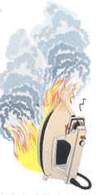
Во все времена самым частым, страшным бедствием были пожары. Одна
из основных причин возникновения пожаров - неосторожное обращение с огнём. Именно поэтому взрослые так часто говорят
вам: "Нельзя играть с огнём!»
Это так очевидно, что выражение «Играть
с огнём» обрело в русском языке второй смысл. Это означает - поступать неосмотрительно, неосторожно, не думая
о последствиях.
Запомните: нельзя играть
со спичками и зажигалками! Нельзя самим запускать петарды и другую пиротехнику!
Нельзя оставлять включённые электроприборы без присмотра (выходя
из дома, обязательно убедитесь,
что все они выключены).
Нельзя накрывать осветительные приборы бумагой или тканью.
Нельзя одновременно включать в одну розетку много электроприборов - это может привести к перегрузке электросети, короткому замыканию и пожару.
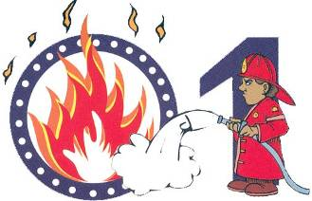
Нельзя сушить одежду над кухонной плитой.
Нельзя включать электронагревательные приборы (утюги, камины, кофеварки, тостеры) близи легковоспламеняющихся предметов: штор, бумаг, картона и т. п.
Нельзя заливать водой загоревшийся электроприбор! Это может привести
к короткому замыканию. Надо немедленно выдернуть вилку из розетки или отключить электричество через электрощит.
Если почувствуете запах горящей изоляции, сразу выключите свет
и все электроприборы.
Если начался пожар, сразу зовите
на помощь взрослых! Вызывайте пожарную охрану по телефону 01.
Вы обнаружили у себя в квартире или доме пожар в начальной стадии
Постарайтесь быстро оценить ситуацию. Если это небольшое возгорание (загорелась занавеска на кухне, тряпка и т.п.), потушить его можно самостоятельно, воспользовавшись огнетушителем, залив пламя водой или накрыв очаг возгорания плотной тканью. Если горит электроприбор (телевизор, утюг и т.п.), обязательно сначала обесточьте его. Только после того,
как убедитесь, что горение прекратилось, проветрите задымленное помещение.
Вы обнаружили пожар, когда огонь охватил уже большую часть помещения
Немедленно звоните в "Единую дежурно-диспетчерскую службу"
по телефону "01", а по телефону сотовой связи – "112".
Если нет дома телефона, обратитесь
к соседям, прохожим. Чем быстрее сообщите о чрезвычайной ситуации в «Единую дежурно-диспетчерскую службу», тем скорее спасатели и пожарные прибудут к месту происшествия.
До прибытия пожарных:
- закройте, как можно плотнее дверь, ведущую в горящее помещение;
- по возможности, уплотните дверные щели смоченной в воде тканью.
В том случае если заполняющий квартиру дым мешает дыханию, нужно смоченный носовой платок прижать ко рту. В случае крайней необходимости ложитесь на пол,
где обязательно остается слой относительно чистого воздуха (30-40см.);
- приготовьтесь к тому, чтобы покинуть квартиру. Возьмите самое необходимое: документы, деньги, теплые вещи.
Помните, что в любой момент огонь
и упавшие горящие конструкции грозят отрезать вас от путей эвакуации,
а от скопившегося ядовитого дыма
вы можете потерять сознание.
Как правильно эвакуироваться
По возможности покиньте квартиру через входную дверь. Выйдя, обязательно плотно закройте за собой дверь, чтобы
не создавать дополнительного притока воздуха (пламя разгорится еще сильнее),
а также, чтобы дым, как можно дольше
не проникал в подъезд.
Если видимость в подъезде ограничена (нет света, эвакуационный путь уже заполнен дымом), двигайтесь, держась за стены. Нельзя использовать лифт! Двигаясь по перилам, можно уйти в подвал или тупик.
Двигайтесь к выходу, пригнувшись или ползком. Накройтесь мокрой тканью (одеялом, полотенцем). Дышите через мокрый носовой платок, ткань, одежду.
Если путь к входной двери отрезан огнем или дымом спасайтесь через балкон. Оказавшись на балконе или в лоджии,
не паникуйте. Плотно закройте балконную дверь. Даже если нет возможности воспользоваться эвакуационным путем здесь, Вы можете дождаться прибытия пожарных
и спасателей.
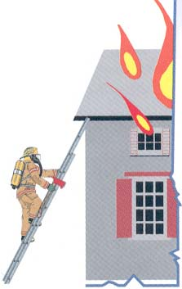
Если горит балкон или лоджия
Причинами пожаров
на балконах и лоджиях чаще всего бывают неосторожность
в обращении с огнем и детская шалость: непотушенные окурки, спички, горящая бумага, брошенные с верхних этажей. Если балкон или лоджия отделаны горючими материалами
или используете их для складирования мебели, стройматериалов и т.п., это будет способствовать быстрому развитию пожара. Такие пожары опасны тем, что огонь может легко перекинуться на верхние этажи. Сразу после сообщения
о пожаре в «Единую дежурно-диспетчерскую службу», попробуйте потушить огонь первичными средствами пожаротушения. Если это сделать не удалось, закройте балконную дверь, покиньте квартиру и ждите пожарных
и спасателей на улице.
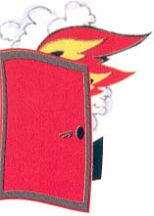
Если горит входная дверь квартиры
Не открывайте
ее, иначе огонь может ворваться в квартиру. Дайте знать соседям: пусть
они попытаются потушить дверь снаружи и позвонят
в службу спасения.
В это время лучше всего поливать дверь водой изнутри.
Если горит человек
Если на вас загорелась одежда,
не бегите - пламя разгорится еще сильнее. Постарайтесь быстро сбросить горящую одежду или падайте на землю и катайтесь, пока не собьете пламя. Последняя возможность - накинуть на себя любую плотную ткань, оставив при этом голову открытой. Ни в коем случае, не пытайтесь снимать одежду с обожженных участков тела, это должен делать только врач.
Первая доврачебная помощь
при ожогах!
Первым делом подставьте обожженное место под струю холодной воды. Ни в коем случае, не смазывайте ожог кремом, спиртом
или маслом - это может вызвать еще большее воспаление.
Когда боль утихнет, наложите
на обожженное место сухую стерильную повязку.
До приезда врачей дайте пострадавшему любое обезболивающее средство, напоите теплым чаем и укройте потеплее.
При крупных ожогах единственная помощь - завернуть пострадавшего в чистую ткань и ждать скорую помощь.

ПАНИКА - ДРУГ ПОЖАРА.
Не паникуйте! Это главный принцип поведения в чрезвычайной ситуации.
Действуйте четко, быстро, спокойно.

Эти номера телефонов нужно помнить в любой ситуации

01, 112 – Единая служба экстренного реагирования
на чрезвычайные ситуации Республики Марий Эл.

9

РГКУ ДПО «Учебно - методический центр экологической безопасности
и защиты населения»



ПАМЯТКА

Меры по спасению из пожароопасной ситуации

